**Zvláštní jízdní úkony pro první část zkoušky z praktické jízdy motocyklů zařazených do skupiny vozidel AM, A1, A2 a A**

**1.1** Sejmutí motocyklu ze středového stojanu a jeho vedení vpřed bez použití motoru se zatočením doleva, následně vzad se zaparkováním do omezeného prostoru a postavení motocyklu na středový stojan. Sejmutí motocyklu ze středového stojanu a jeho vyvedení z omezeného prostoru vpravo. V případě, že je motocykl vyroben pouze s podpěrným stojanem, použije se podpěrný stojan.

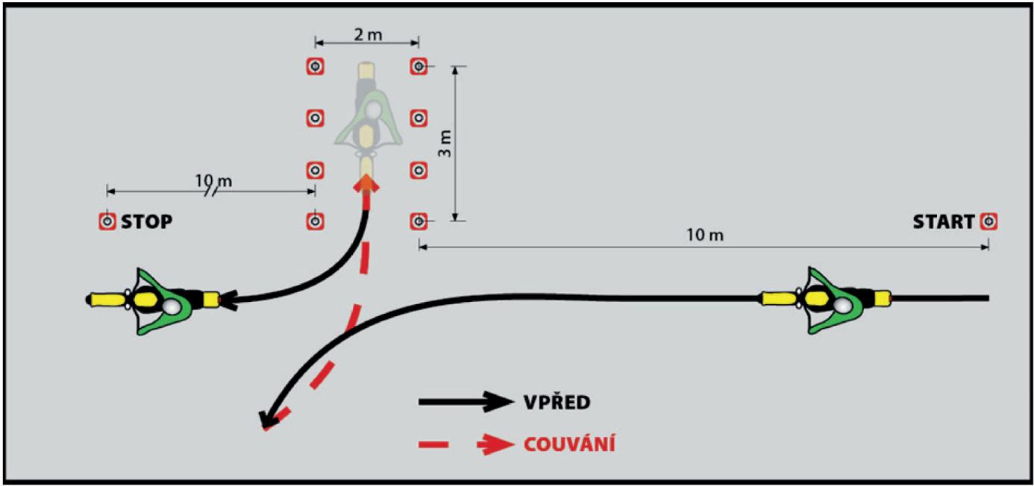

**2.1** provedení jízdy při nízké rychlosti - následování komisaře rychlostí chůze cca 4 km.h-1 v přímém směru (délka dráhy cca 12 m)

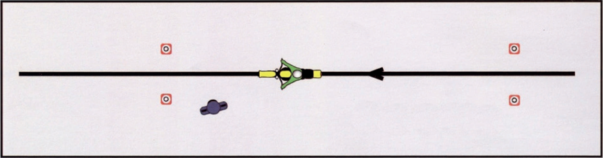

**2.2** Bezpečné otočení o 180° projetím zatáčky tvaru „U“ rychlostí chůze cca 4 km.h-1

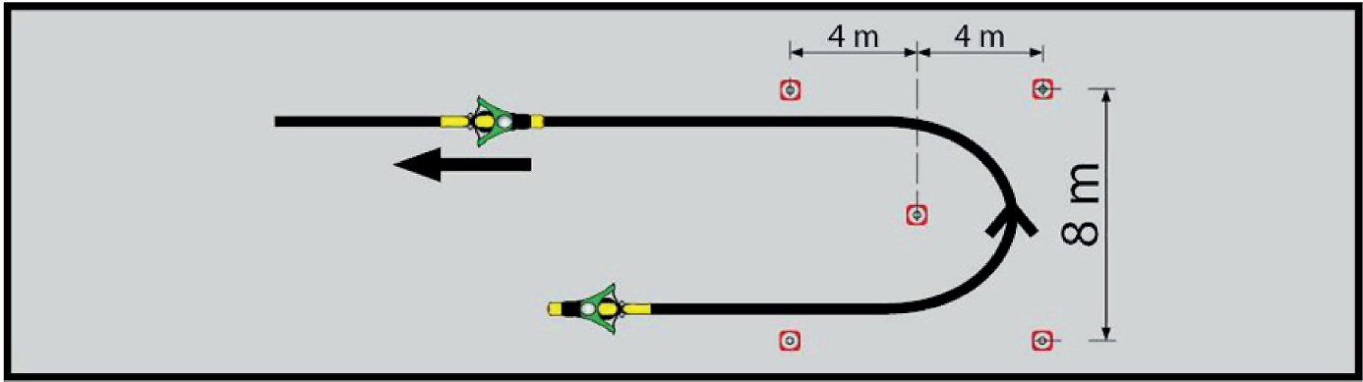

**2.3** Slalom při rychlosti chůze cca 4 km.h-1

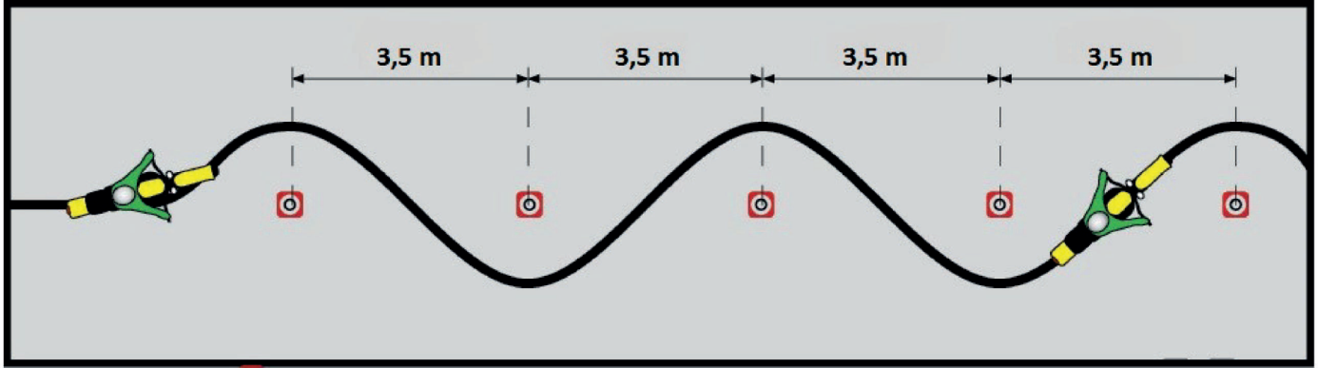

**2.4** Jízda po dráze ve tvaru „8“ při rychlosti chůze cca 4 km.h-1

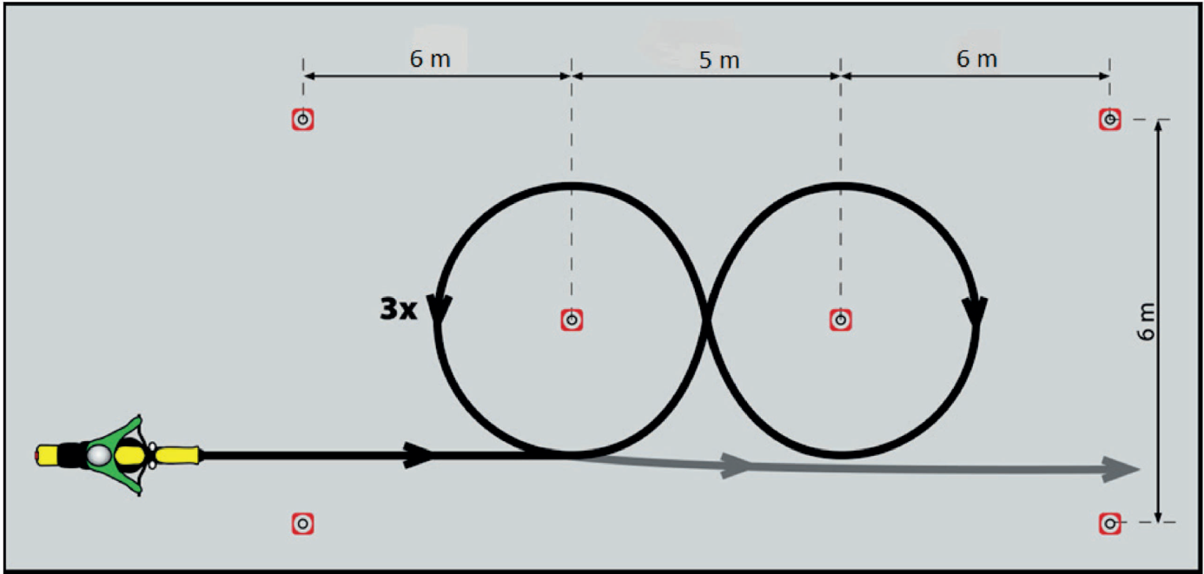

**2.5** Opakované rozjetí se s jednou nohou na stupačce a přesunutím druhé nohy na stupačku a zastavení s následnou oporou jednou nebo oběma nohama pro udržení stability motocyklu

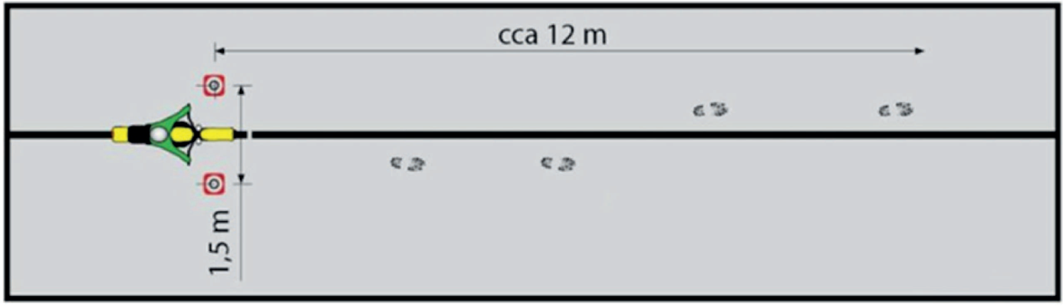

**2.6** Dráha pro úkony v pomalé rychlosti

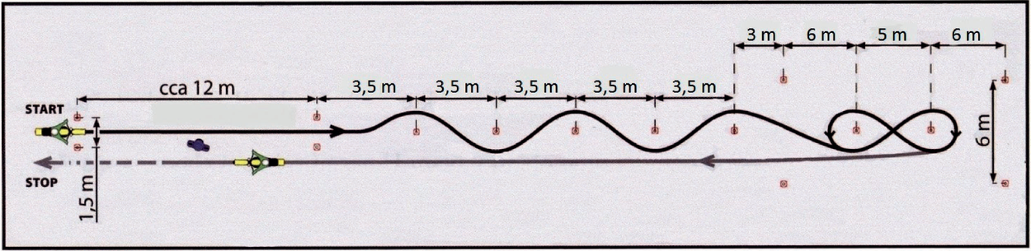

**3.1** Provedení jízdy ve vyšších rychlostech, slalom v rychlosti 40 km.h-1

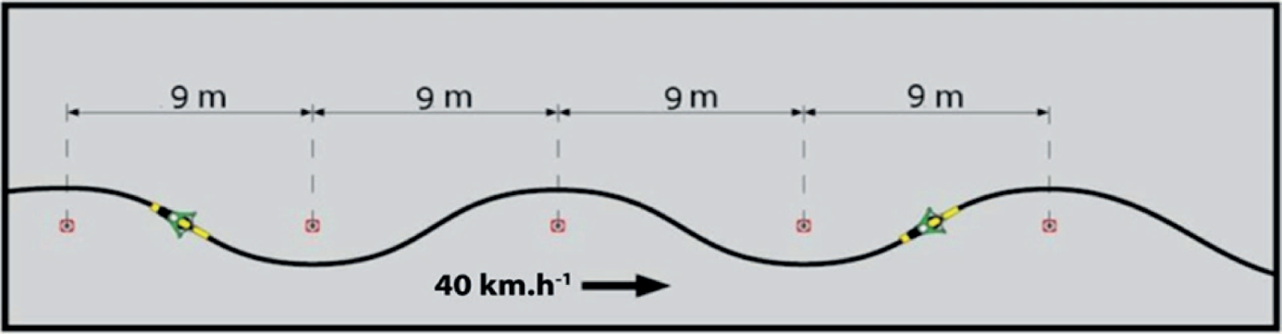

**3.2** Vyhýbání se překážce při počáteční rychlosti nejméně 50 km.h-1 (u skupiny AM při rychlosti 45 km.h-1)

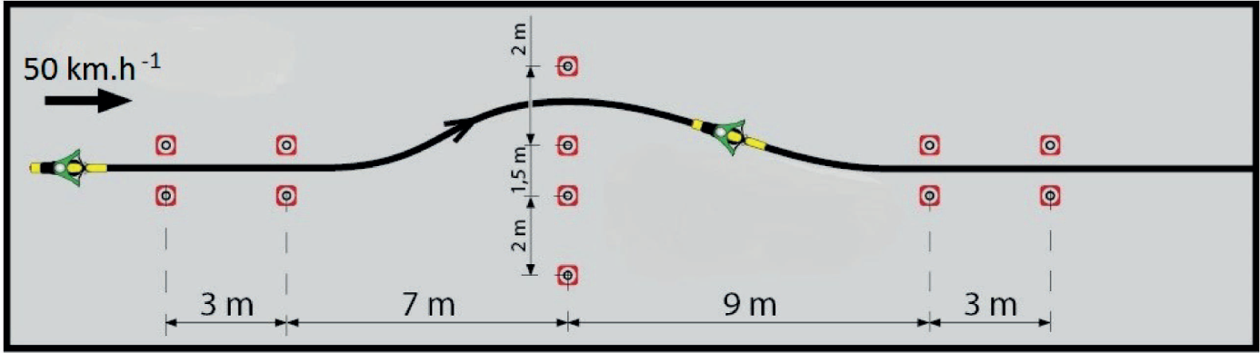

**4.1** Brždění na přesnost ve stanoveném úseku z rychlosti nejméně 50 km.h-1 (u skupiny AM z rychlosti 45 km.h-1)

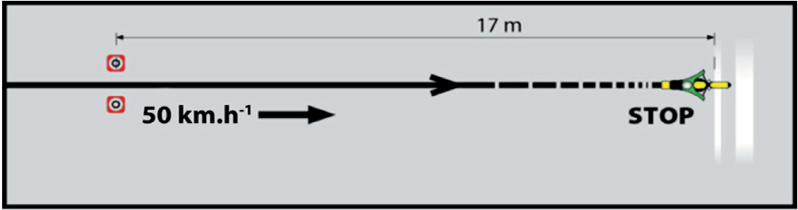

**4.2** Nouzové brždění na stanovenou vzdálenost z rychlosti nejméně 50 km.h-1 (u skupiny AM z rychlosti 45 km.h-1)

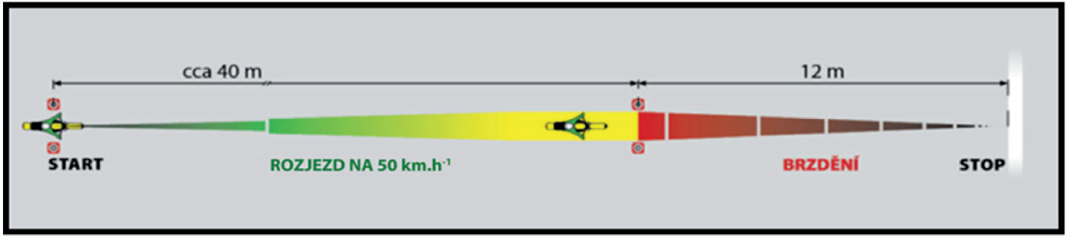

**4.3** Dráha pro úkony při vyšší rychlosti

